Поиск приближенного решения уравнения с заданной точностью методом Подбор параметра.
1) Начать с поиска более точного значения меньшего корня.
- Определить по графику отрезок, где расположен корень (значение функции меняет знак);
- Из двух значений функции на концах этого отрезка определить ближайшее к нулю значение (минимальное по модулю)
- В таблице значений функции выделить ячейку с этим значением;
- Перейти на вкладку Данные|Анализ «что-если»|Подбор параметра… ;
- В открывшемся диалоговом окне Подбор параметра (Рис. 1) в поле Значение ввести требуемое значение функции – 0.
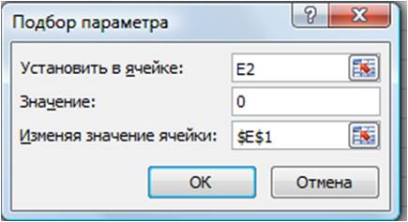
- В поле Изменяя значение ячейки: ввести адрес ячейки соответствующего значения аргумента (щелкнув по ячейке левой кнопкой мыши).
- Щелкнуть по кнопке ОК.

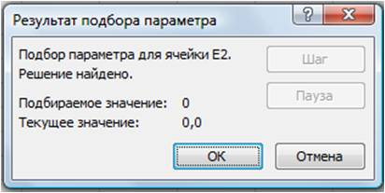
Рис. 1. (Пример, для случая, когда значение функции
расположено в ячейке E2, а значение аргумента в ячейке Е1)

- В окне Результат подбора (Рис. 2)
выводится информация о величине
подбираемого и подобранного значения функции;:

- в ячейке значения аргумента выводится подобранное значение аргумента с заданной точностью
- Задать точность можно путем установки в ячейках таблицы точности представления чисел – числа знаков после запятой (Главная|Число|Числовой).

